**Тема 4** Пневматические схемы на основе RS решений.

**Цель: Обеспечение управления на основе RS решений.**

**Теория**

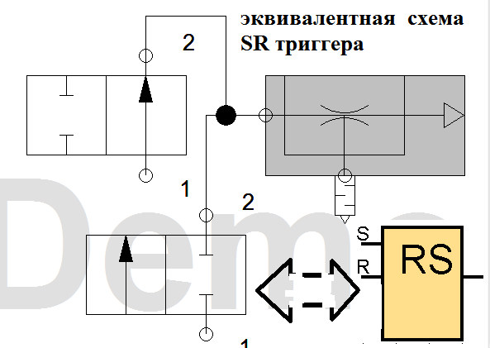

**Вывод:** RS- необходимы для фиксации состояния или для сброса состояния?

Вопрос:

1) Отличается передаточная логика пневматики от булевской логики.

2) Отличается передаточная логика механики - пневматики от булевской логики.

3) Отличается передаточная логика электромеханики - пневматики от булевской логики.

4) Зачем необходима пневматика автоматизации ТП.

**Задания:**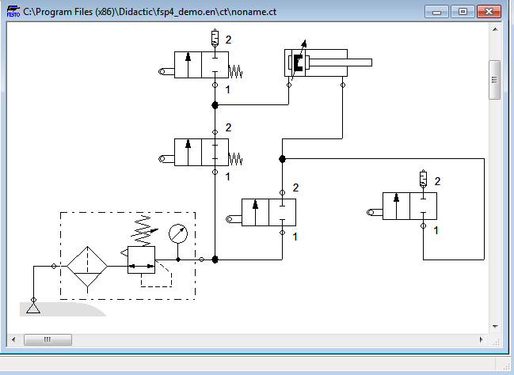

**собрать схему**

**Пошаговая инструкция**

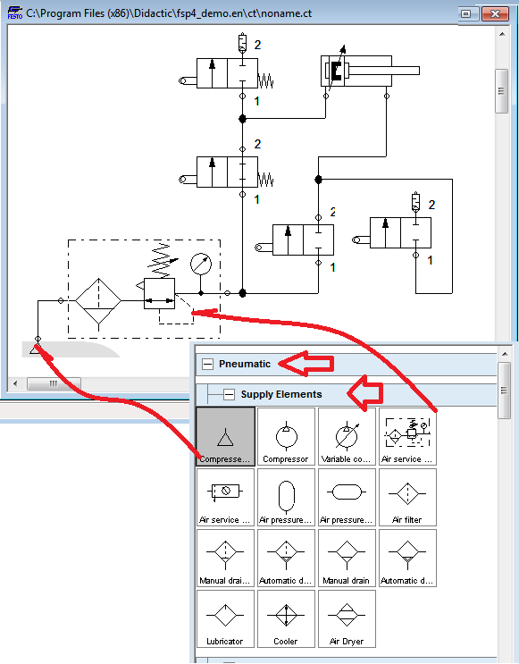

**Выбираем элементы!!!**

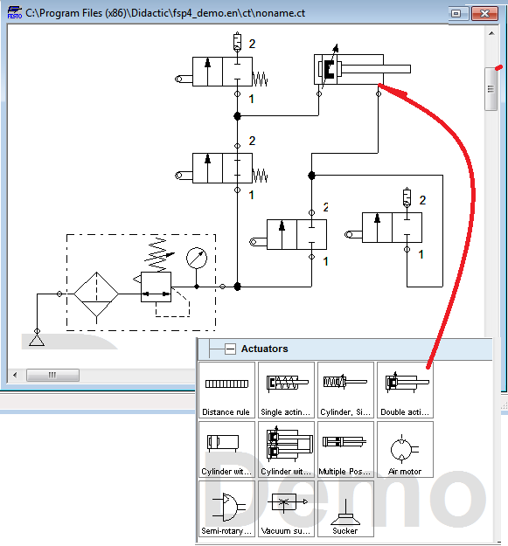**выберете элементы.**

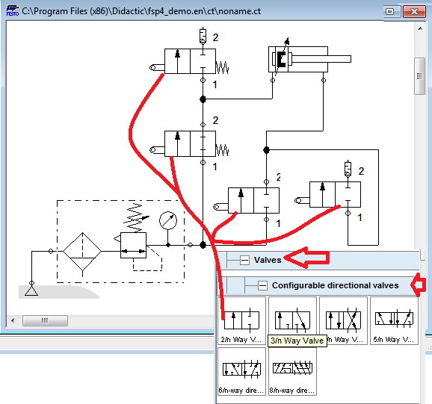**выберем элемент**

**и установим 4 штуки.**



**соединим элементы согласно заданию.**

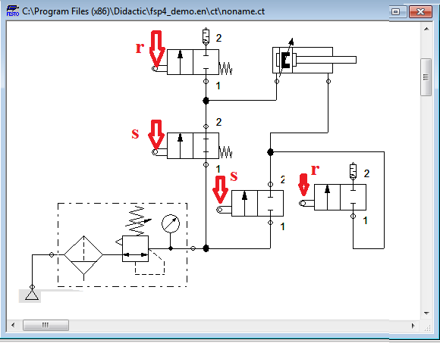

**запустить симуляцию и посмотреть влияние S и R контактов на целиндр.**